1. Oglej si risbo in reši naloge.
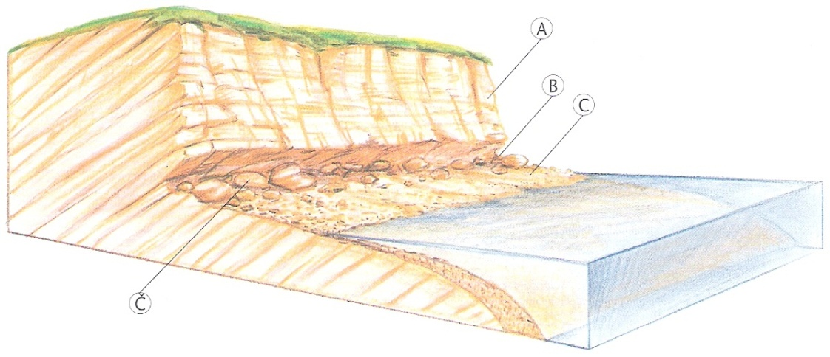
• Med kakšne obale (visoke ali nizke) uvrščamo tip obale na risbi?
• Kateri proces (erozija ali akumulacija) je prevladujoč?
• Ali prikazuje risba primer stanje plime ali stanje oseke? Utemelji svoj odgovor.
• Napiši imena delov takšne obale, ki so označeni s črkami A, B in C.
• Od kod so prišle skale, označene c črko Č? Kakšna bo oblika teh skal čez dvesto let v primerjavi z današnjo obliko?

2. Oglej si risbo in reši naloge.

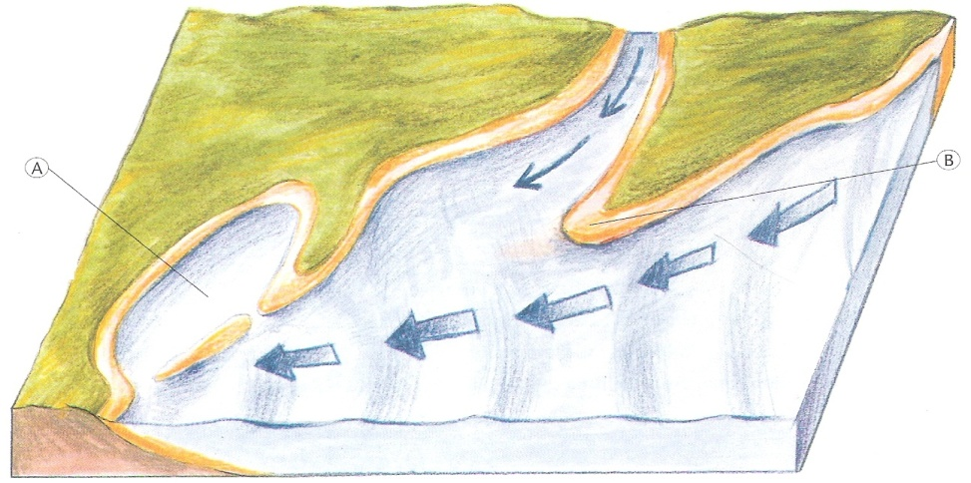

• Med kakšne obale (visoke ali nizke) uvrščamo tip obale na risbi?
• Kateri proces (erozija ali akumulacija) je prevladujoč?
• Kako imenujemo plitvino, označeno s črko A, v levem delu risbe?
• Oglej si del peščene obale v desnem delu risbe, označen s črko B. Katera reliefna oblika se bo po tvojih predvidevanjih v prihodnosti razvila na tem delu obale?
• S kakšnimi puščicami (debelimi ali tanjšimi) je označen rečni, s kakšnimi pa morski tok?

3. Oglej si risbe, ki prikazujejo štiri postopne faze spreminjanja obale na Norveškem. Vrstni red risb je pomešan. Reši naloge.

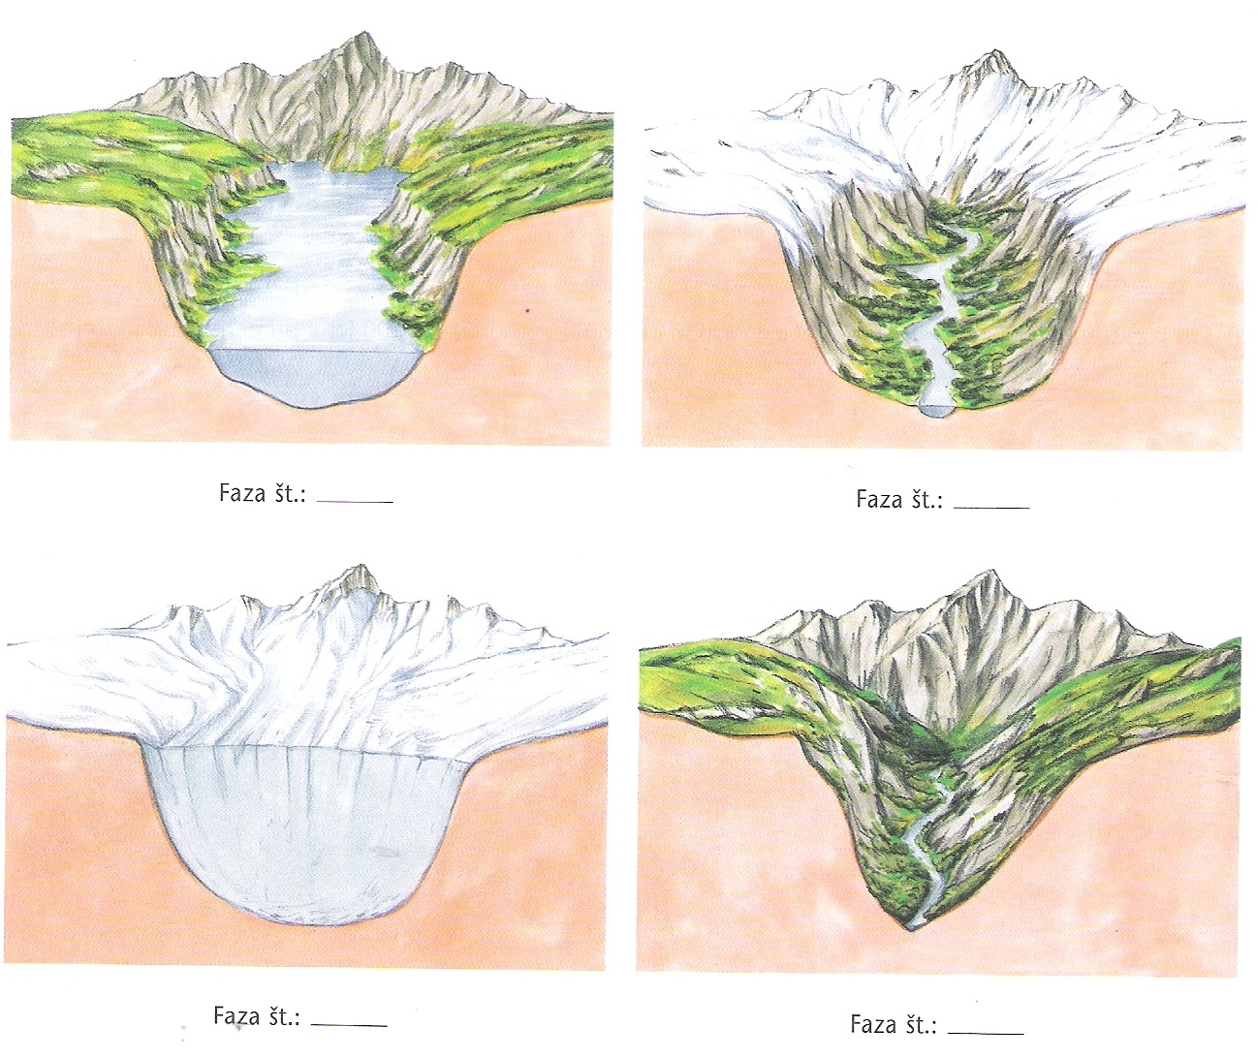

• Pod vsako risbo napiši zaporedno številko faze, ki jo prikazuje.
• Kako imenujemo takšen tip obale?
• Stanje v kateri geološki dobi prikazuje risba levo zgoraj?
• Stanje v kateri geološki dobi prikazuje risba desno spodaj?

